**北 京 林 业 大 学**

**2019学年—2020学年第2学期 Web前端开发**

**实验报告书**

一、分析

网站的主题为“About 张雯瑷”，每个网页的header部分的左侧为logo，右侧为搜索栏，按回车键或点击“搜索”按钮可跳转到百度。首页的左侧为登录/注册的表单，每个表单元素能进行基本的验证。右侧由基本信息、我的学校、我的爱好三部分组成，悬浮会有字浮上来或悬浮会翻转。我的歌单页的左侧是七个歌单，点击歌单名字会跳转到网易云。右侧是我近期经常听的Top3，每部分包含歌曲的基本介绍、歌曲封面以及音频。我的家乡页包含5张代表天津特色的轮播图，点击下方按钮可以进行翻动。轮播图下方有天津行政区划、历史背景、风土人情方面的文字介绍，点击标题可实现内容的显示或隐藏。

二、设计

1. 栏目结构

栏目包含：首页、我的歌单、我的家乡，结构如图1所示。

个人网站

首

页

我的歌单

我的家乡

图1 栏目结构

2. 页面设计

（1）首页：网站首页index.html结构如图2所示。

搜索框

导航条

边栏（注册登录）

页脚

图片

文字

文字

图片

图片

图片

logo

图2 首页

（2）我的歌单页：网站我的歌单mySong.html结构如图3所示。

logo

搜索框

导航条

边栏

页脚

文字

文字

音乐

音乐

音乐

文字

图3 我的歌单页

（3）我的家乡页：网站我的家乡myHometown.html结构如图4所示。

logo

搜索框

导航条

页脚

轮播图

文字

文字

文字

小标题

小标题

小标题

图4 我的家乡页

3. Logo设计

Logo为文字Logo,Logo内容包含姓名，如图5所示。



图5 logo

4. JS效果设计

实现效果，JS代码如下。

<!--首页-->

var oInp = document.getElementById('inp');

        var oBtn = document.getElementById('btn');

        oBtn.onclick = function () {

            Search();

        }

        document.onkeydown = function () {

            if (event.keyCode == 13) {

                Search();

            }

        }

<!--搜索框跳转到百度-->

        function Search() {

            var url = 'https://www.baidu.com/s?wd=' + oInp.value;

            window.open(url);

        }

<!--显示注册相关表单元素-->

        function show1() {

createRandCode();

            var oregister1 = document.getElementById('register1');

            var osignIn1 = document.getElementById('signIn1');

            var reg = document.getElementById('register');

            var sign = document.getElementById('signIn');

            var ptw2 = document.getElementById('password2');

            oregister1.style.display = 'block';

            osignIn1.style.display = 'none';

            reg.style.color = "#b4dbec";

            sign.style.color = "black";

            ptw2.style.display = 'block';

        }

<!--显示登录相关表单元素-->

  function show2() {

createRandCode();

            var oregister1 = document.getElementById('register1');

            var osignIn1 = document.getElementById('signIn1');

            var reg = document.getElementById('register');

            var sign = document.getElementById('signIn');

            var ptw2 = document.getElementById('password2');

oregister1.style.display = 'none';

            osignIn1.style.display = 'block';

            ptw2.style.display = 'none';

            reg.style.color = "black";

            sign.style.color = "#b4dbec";

        }

        var number = "";

<!--产生四位随机验证码-->

        function createRandCode() {

            var randcode = "";

            number = "";

            var a = ['a', 'b', 'c', 'd', 'e', 'f', 'g', 'h', 'i', 'j', 'k', 'l', 'm', 'n', 'o', 'p', 'q', 'r', 's', 't',

                'u', 'v', 'w', 'x', 'y', 'z', 'A', 'B', 'C', 'D', 'E', 'F', 'G', 'H', 'I', 'G', 'K', 'L', 'M', 'N',

                'O', 'P', 'Q', 'R', 'S', 'T',

                'U', 'V', 'W', 'X', 'Y', 'Z', '1', '2', '3', '4', '5', '6', '7', '8', '9'

            ];

            for (var i = 0; i < 4; i++) {

                var randpos = Math.floor(Math.random() * (a.length));

                randcode += a[randpos];

            }

            number = randcode;

            document.getElementById("code").innerHTML = randcode;

        }

<!--鼠标悬停插画变彩色-->

function mouseOver() {

            document.getElementById('picture').src = "images/插画2.jpg"

        }

<!--鼠标移开插画变黑白-->

        function mouseOut() {

            document.getElementById('picture').src = "images/插画1.jpg"

        }

<!--注册时表单元素的验证（用户名、密码、验证码是否为空，密码是否大于六位，两次输入密码是否一致，输入的验证码是否与产生的相符等）-->

function check1() {

            var name = document.getElementById('username1');

            var ptw1 = document.getElementById('password1');

            var ptw2 = document.getElementById('password2');

            var code = document.getElementById('yzm');

            var isNUll = false;

if (name.value == '用户名') {

                alert("请输入用户名！");

                isNUll = true;

            }

            if (ptw1.value == '不少于六位的密码') {

                alert("请输入不少于六位的密码！");

                isNUll = true;

            }

            if (ptw2.value != ptw1.value) {

                if (ptw2.value == '再次输入密码')

                    alert('再次输入密码为空!');

                else

                    alert("两次密码输入不一致！");

                isNUll = true;

            }

            if (yzm.value != number) {

                if (yzm.value == '验证码') {

                    alert("请输入验证码！");

                } else

                    alert("验证码输入错误！");

                isNUll = true;

            }

            if (isNUll == false) {

                alert("注册成功!");

                name.value = '用户名';

                ptw1.value = '不少于六位的密码';

                ptw1.type = 'text';

                ptw2.value = '再次输入密码';

                ptw2.type = 'text';

                yzm.value = '验证码';

createRandCode();

            }

        }

<!--注册时表单元素的验证（用户名、密码、验证码是否为空，密码是否大于六位，输入的验证码是否与产生的相符等）-->

        function check2() {

            var name = document.getElementById('username1');

            var ptw1 = document.getElementById('password1');

            var code = document.getElementById('yzm');

            var isNUll = false;

            if (name.value == '用户名') {

                alert("请输入用户名！");

                isNUll = true;

            }

if (ptw1.value == '不少于六位的密码') {

                alert("请输入不少于六位的密码！");

                isNUll = true;

            }

            if (yzm.value != number) {

                if (yzm.value == '验证码') {

                    alert("请输入验证码！");

                } else

                    alert("验证码输入错误！");

                isNUll = true;

            }

            if (isNUll == false) {

                alert("登录成功!");

                name.value = '用户名';

                ptw1.value = '不少于六位的密码';

                ptw1.type = 'text';

                yzm.value = '验证码';

                 createRandCode();

            }

        }

<!--我的家乡页-->

var n1 = 0;

        var n2 = 0;

        var n3 = 0;

<!--实现左边介绍的显示与隐藏-->

        function showLefttext() {

            n1++;

            var l = document.getElementById('left');

            l.style.height = '450px';

            if (n1 % 2 == 0) {

                l.style.height = '70px';

            }

        }

<!--实现中间介绍的显示与隐藏-->

        function showMiddletext() {

            n2++;

            var m = document.getElementById('middle');

            m.style.height = '450px';

            if (n2 % 2 == 0) {

                m.style.height = '70px';

            }

        }

<!--实现右边介绍的显示与隐藏-->

function showRighttext() {

            n3++;

            var r = document.getElementById('right');

            r.style.height = '450px';

            if (n3 % 2 == 0) {

                r.style.height = '70px';

            }

        }

三、实现

（1）开发环境：Visual Studio Code。

（2）页面截图：首页、我的歌单页、我的家乡页。

①首页

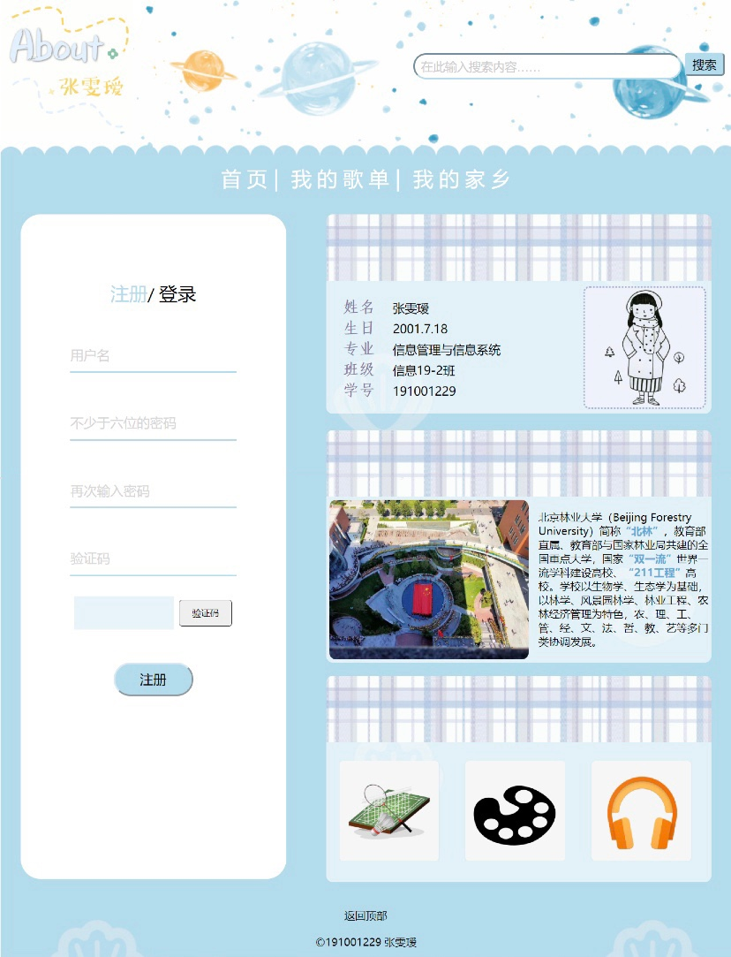

②我的歌单页

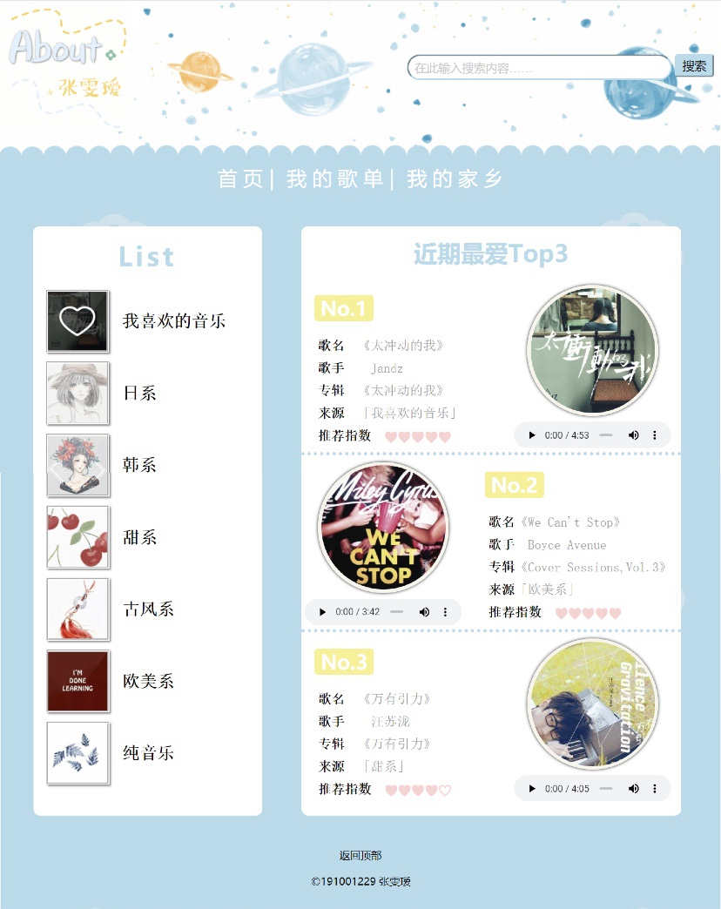

③我的家乡页

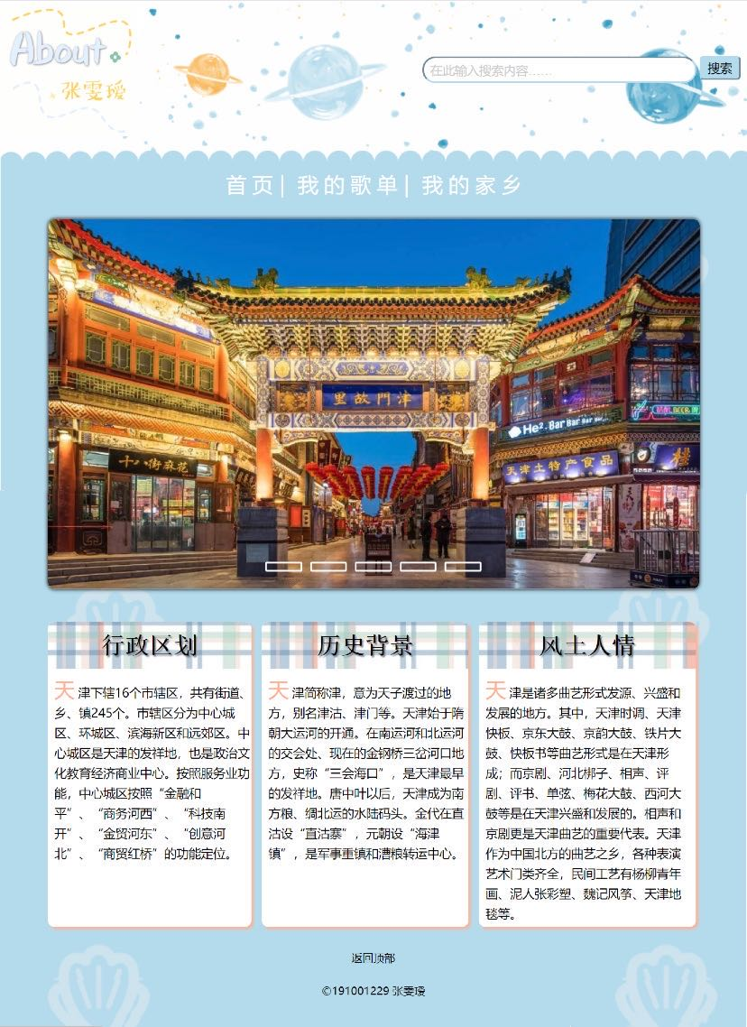

（3）考核点自查表

|  |  |  |  |
| --- | --- | --- | --- |
| 考核点 | 是否 | 考核点 | 是否 |
| 学术诚信，未抄袭 | 是 | 包含表单元素 | 是 |
| 个人网站、2-3个网页 | 是 | 包含浮动定位 | 是 |
| CSS+Div布局 | 是 | 包含层定位 | 是 |
| 包含Logo | 是 | 包含CSS3效果 | 是 |
| 包含导航栏，且可以正确跳转 | 是 | 包含JS特效 | 是 |
| 包含图文 | 是 | 查阅英文文献 | 是 |
| 包含超链接 | 是 |  |  |

四、调试

（1）调试工具：Chrome。

（2）调试过程

|  |  |
| --- | --- |
| 问题 | 如何解决 |
| 输入框垂直居中，但在打入文字时会轻微上移 | 添加vertic-align:middle; |
| 搜索栏按回车键进行搜索 | 当event.keyCode=13时，执行Search()函数 |
| 密码框显示初始文字 | 添加value="密码" onfocus="if(this.value==defaultValue) {this.value='';this.type='password'}" onblur="if(!value) {value=defaultValue; this.type='text';}" |
| 输入框光标距离左边太近 | 添加text-indent:10px; |

五、查阅资料

|  |  |  |
| --- | --- | --- |
| 中英文 | 知识点 | URL |
| 中文 | outline属性 | https://www.w3school.com.cn/cssref/pr_outline.asp |
| 中文 | onkeydown事件 | https://www.w3school.com.cn/jsref/event_onkeydown.asp |
| 中文 | onmouseover事件 | <https://www.w3school.com.cn/jsref/event_onmouseover.asp> |
| 中文 | transform属性 | <https://www.w3school.com.cn/cssref/pr_transform.asp> |
| 中文 | CSS 选择器 | <https://www.w3school.com.cn/cssref/css_selectors.asp> |
| 中文 | video标签 | <https://www.w3school.com.cn/tags/tag_video.asp> |
| 英文 | label标签 | <https://developer.mozilla.org/en-US/docs/Web/HTML/Element/label> |
| 英文 | display属性的flex取值 | <https://developer.mozilla.org/en-US/docs/Web/CSS/display> |
| 英文 | filter属性 | <https://developer.mozilla.org/en-US/docs/Web/CSS/filter> |